Zmiany wersja 4.17D

- W systemie udostępniono możliwość przeliczenia pożyczki po spłacie całej pożyczki.
Opcja jest dostępna w opcji „Umowy info -> Prawy klawisz myszki”.

Opcja metoda 360/360 Excel (terminarz sztywny)
Wylicza odsetki jakie powinny być naliczone dla umowy obsługiwane według terminarza sztywnego metodą 360/360. Metoda posługuje się zmodyfikowanym algorytmem EXCEL do wyliczenia ilości dni przypadającymi między spłatami.
- Nie są liczone dni 31 w danym miesiącu
- 28 lub 29 luty uzupełniany jest do 30 poprzez dodanie odpowiednio 2 lub 1 dnia
Dzięki zastosowaniu takich zmian każdy miesiąc ma równo 30 dni.
Odsetki wyliczane są ze wzoru odsetki=Kapitał*ilość dni*oprocentowanie/360
Opcja tworzy tylko raport zawierający ewentualne różnice w wyliczaniu odsetek wynikające z wcześniejszej spłaty.

Opcja „Po zmianie stopy procentowej”.
System pozwala wyliczyć odsetki po zmianie stopy procentowej. Opcja przelicza odsetki wstecz.
W przypadku gdy stopa procentowa dla odsetek zostanie zmniejszona system licząc odsetki wstecz kwalifikuje nadpłacone odsetki na kapitał zmniejszając tym samym bazę odsetkową i zmniejszając przyszłe odsetki.
Opcja po wykonaniu obliczeń pokazuje raport oraz umożliwia zapisanie wyliczonych odsetek na koncie.

- Dodano nowy sposób wyboru produktów w nowy wniosek

W związku z coraz większą ilością produktów jakimi posługują się fundusz w systemie udostępniono opcje ułatwiającą wybranie odpowiedniego produktu dla klienta

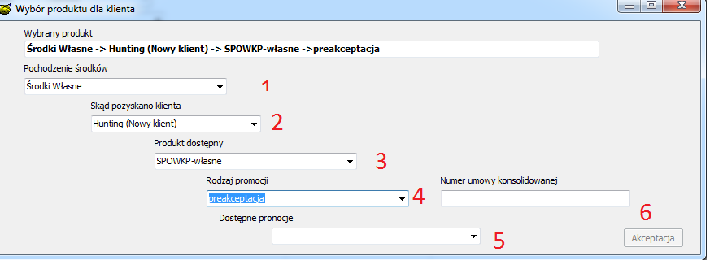

Wybór produktu następuje w 6 krokach po wybraniu prawidłowo produktu i określeniu jego wszystkich cech system pozwala na zaakceptowanie produktu (włącza klawisz Akceptacja)

Krok 1
Operator określa pochodzenie środków z pośród dwóch wartość
Środki własne
Środki z projektów specjalnych

Oznaczenie z jakich projektów pochodzą środki określa się w danych produktu opcja Baza->słowniki->Produkty druga zakładka pole Pochodzenie środków (A)

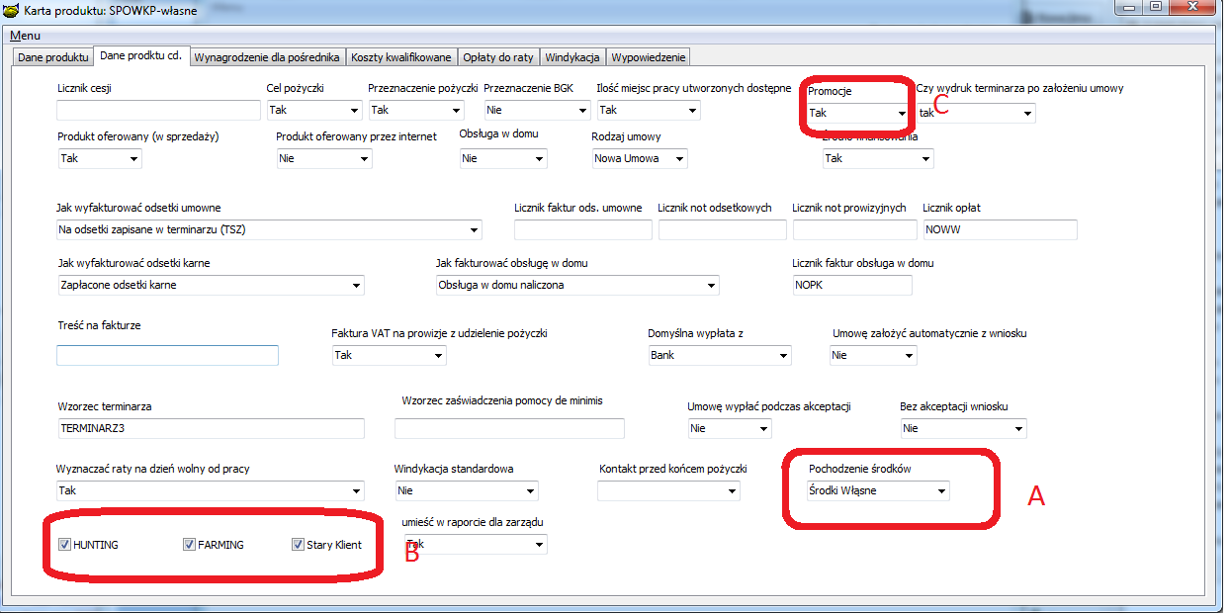

Krok 2
Skąd pozyskano klienta

Dostępny wybór
Hunting (pozyskano nowego klienta)
Farming (klient wraca w wyniku akcji marketingowej)
Stały klient

Oznaczenie z jakich projektów pochodzą środki określa się w danych produktu opcja Baza->słowniki->Produkty druga zakładka pola Hunting,Farming,Stały klient na ekranie zaznaczone jako (B)

Krok 3
Operator wybiera produkt spośród określonych w dwóch poprzednich krokach (spełniający dwa poprzednie kryteria)

Krok 4
Operator wybiera promocje w ramach której udzielana jest pożyczka dostępne wartości.
Czy w ramach produktu jest dostępna promocja określa parametr produktu
Promocja dostępna na ekranie definiującym produkt zaznaczone jako (C)

W przypadku gdy są dostępne promocje operator może wybrać spośród wartości
Brak promocji
Konsolidacja
Farming na aktywnych
Preakceptacja

W przypadku wybrania konsolidacja system żąda podania numeru pożyczki konsolidacyjnej 6

Dostępne promocje definiujemy w opcji „Baza->Słowniki->Promocje”

- Uwaga rozszerzono ekran umowy info o pole Numer w systemie FK, jeżeli dana ta nie jest potrzebna należy ją wyłączyć w opcji Baza->Konfiguracja ->Systemu (Wygląd ekranu umowy info)

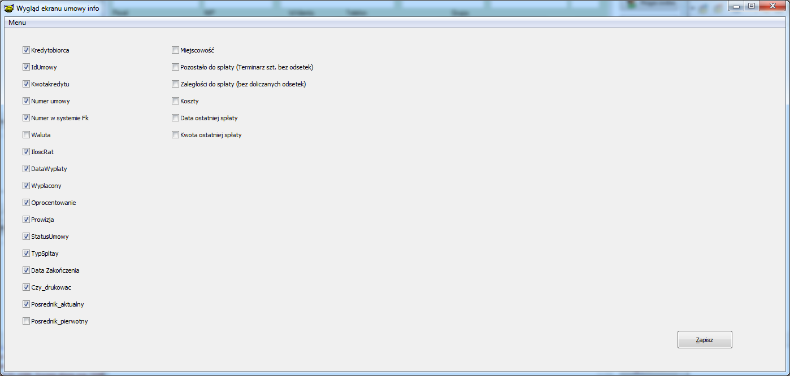

- W programie wprowadzono parametr w konfiguracji "Windykacja -> Co zrobić z obsługą w domu"
umożliwiający zdefiniowanie gdzie przeniesiona zostanie "Obsługi w domu zaległa" i "Obsługi w domu terminowa"
w momencie uruchomienia "Windykacji".
Dostępne są dwa parametry
1. Przeniesienie na obsługę w domu zaległą
2. Przeniesienie na prowizje w sądzie
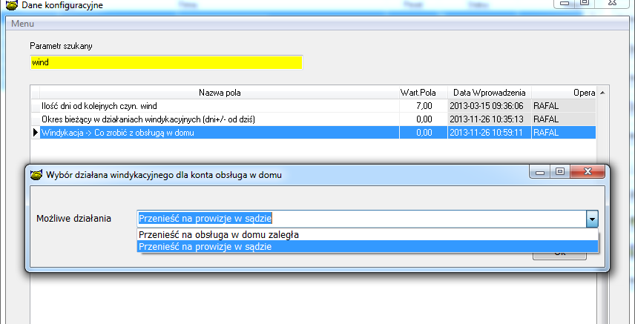

DOMYŚLNIE SYSTEM JEST USTAWIONY NA „PRZENIEŚĆ NA OBSŁUGĘ W DOMU ZALEGŁĄ”
- Dodano możliwość filtrowania faktur po pochodzeniu (Odsetki umowne, odsetki karne, obsługa w domu, prowizja)
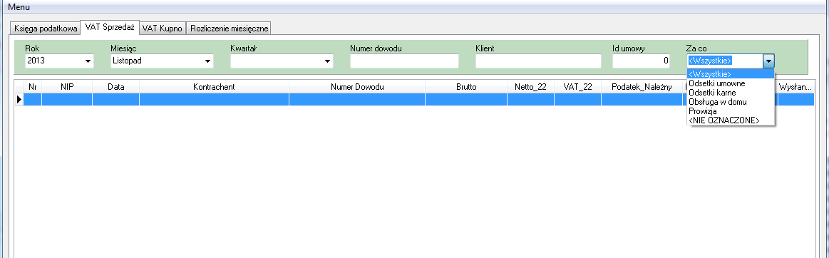

1. Wykonać kopię bazy !
2. Zamienić plik pbaza.exe na aktualny
3. Wykonać instalacje bazy danych opcja Baza->Instalacja wersji

